Приложение 1 к Распоряжению № 16/08 от 29.05.2017г.

ПРАВИЛА ПОСТАНОВКИ ИНОСТРАННЫХ СТУДЕНТОВ
НА МИГРАЦИОННЫЙ УЧЁТ

Все иностранные студенты, включая студентов из стран СНГ, въезжающие в нашу страну, обязаны исполнять правила миграционного законодательства Российской Федерации!
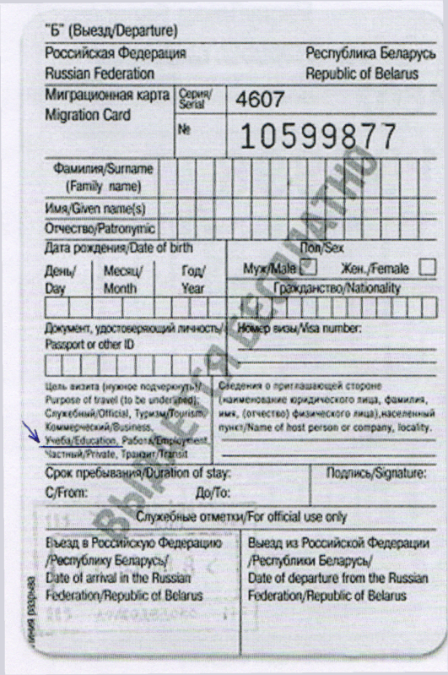
1. При пересечении государственной границы РФ Вы должны получить бланк миграционной карты. Миграционная карта является документом, подтверждающим Ваше право на временное пребывание на территории России. Миграционная карта заполняется въезжающим иностранным гражданином лично. Иностранные граждане, прибывающие с целью учебы, в миграционной карте в поле о цели прибытия отмечают слово «УЧЕБА». Не допускается подчёркивание слов «РАБОТА» или «ЧАСТНЫЙ (ВИЗИТ)».
При несоответствии цели въезда цели, указанной в миграционной карте, на студента будет наложен штраф.

2. По прибытии на место учебы, в г. Тольятти, студент должен в тот же день сообщить о своем приезде представителям принимающей стороны:
- отдел международного сотрудничества (ауд. Г-104);
- коменданту общежития / паспортный стол.

3. Согласно миграционному законодательству РФ, все иностранные граждане должны встать на учёт в миграционную службу по месту пребывания в течение 7 рабочих дней с момента прибытия. Для этого Вы должны в течение 3 дней с момента въезда в г. Тольятти предоставить следующие документы:
- паспорт;
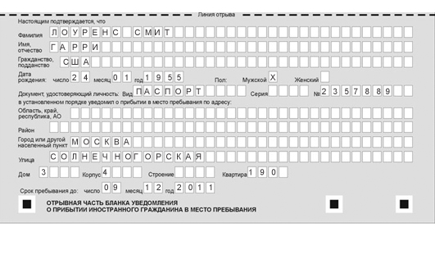
- миграционную карту.

4. Иностранные студенты 1 курса, въезжающие в Россию по учебной визе, первоначально ставятся на миграционный учет на срок действия визы. За 30-25 дней до окончания срока действия визы, студенты предоставляют в отдел международного сотрудничества следующие документы:
- паспорт;
- миграционную карту со штампом ФМС о постановке на миграционный учет;
- отрывную часть бланка уведомления о прибытии в РФ с отметкой ФМС о постановке на миграционный учет;
- 1 фотографию 3х4 (цветную на матовой фотобумаге);
- квитанцию об оплате госпошлины (ГП) за продление учебной визы (в случае визового режима).

Студенты 1 курса, въезжающие по безвизовому режиму, первоначально ставятся на миграционный учет сроком на 90 дней. По окончании указанного периода, срок пребывания должен быть продлён до окончания учебного года / до окончания учебы. Для продления срока пребывания (регистрации) за 30-20 дней до окончания срока пребывания, указанного на оборотной стороне миграционной карты и в отрывной части бланка уведомления о прибытии в РФ, Вы должны предоставить в отдел международного сотрудничества следующие документы:
- паспорт;
- миграционную карту со штампом ФМС о постановке на миграционный учет;
- отрывную часть бланка уведомления о прибытии в РФ с отметкой ФМС о постановке на миграционный учет;
- справку об обучении (с момента зачисления до 31 августа текущего учебного года);
- выписку из приказа о зачислении на 1 курс (копия).
- договор об оказании образовательных услуг (копия).

Студенты 2 курса и старше, въезжающие по безвизовому режиму, ставятся на миграционный учет до окончания учебы, для чего в течение 3 дней с момента въезда на территорию РФ предоставляют в отдел международного сотрудничества:
- паспорт;
- миграционную карту;
- справку об обучении (с момента зачисления и до 31 августа текущего учебного года);
- выписку из приказа о переводе на следующий курс (копия).

5. При выезде из России (на каникулы, практику и т.п.) студент обязан в письменной форме уведомить об этом представителей принимающей стороны с указанием сроков поездки:
- отдел международного сотрудничества;
- коменданта общежития.

6. При новом пересечении границы РФ и возвращении обратно в университет (например, с каникул) Вы должны снова пройти процедуру постановки на первичный миграционный учёт (смотри пункты 1, 2, 3, 4).

ОТВЕТСТВЕННОСТЬ И НАКАЗАНИЕ ЗА НАРУШЕНИЕ ПРАВИЛ ВЪЕЗДА ИЛИ ПРЕБЫВАНИЯ НА ТЕРРИТОРИИ РФ

Иностранный гражданин несёт персональную ответственность за нарушение требований, установленных миграционным законодательством Российской Федерации:
Статья 18.8.1 Кодекса об административных правонарушениях РФ:
- нарушение иностранным гражданином режима пребывания на территории РФ, выразившееся в нарушении правил въезда в РФ, правил миграционного учета, отсутствии документов на право пребывания (проживания) в РФ, уклонении от выезда в РФ по истечении определенного срока пребывания, влечет наложение административного штрафа на иностранного гражданина в размере от двух до пяти тысяч рублей с административным выдворением за пределы РФ либо без такового.
Статья 18.8.2 Кодекса об административных правонарушениях РФ:
- нарушение иностранным гражданином правил въезда в РФ либо режима пребывания на территории РФ, выразившееся в несоответствии заявленной цели въезда в РФ фактически осуществляемой в период пребывания (проживания) в РФ деятельности или роду занятий, влечет наложение административного штрафа на иностранного гражданина в размере от двух до пяти тысяч рублей с административным выдворением за пределы РФ либо без такового.
Статья 19.27.1 Кодекса об административных правонарушениях РФ:
- предоставление при осуществлении миграционного учета заведомо ложных сведений либо подложных документов иностранным гражданином или лицом без гражданства влечет наложение административного штрафа в размере от двух до пяти тысяч рублей с административным выдворением за пределы РФ либо без такового.

Отслеживание срока регистрации
Миграционная карта является документом, свидетельствующим о продолжительности срока регистрации, в течение которого иностранный гражданин имеет право пребывать на территории Российской Федерации. При постановке иностранного студента на миграционный учёт по месту его учёбы специалист миграционной службы ставит штамп на обратной стороне миграционной карты. В штампе отмечается дата окончания срока регистрации и указывается адрес проживания (адрес общежития или юридический адрес университета).

Восстановление миграционной карты
В случае утери миграционной карты иностранный студент должен сообщить об этом в отдел по работе со студентами / отдел международного сотрудничества. При себе необходимо иметь паспорт и отрывную часть бланка уведомления о прибытии в РФ с отметкой ФМС о постановке на миграционный учет. Заявление об утере миграционной карты подаётся в паспортно-визовую службу.
При утере любого другого документа студент незамедлительно должен обратиться за помощью в отдел международного сотрудничества!

Приложение 2

Ректору университета
Д.э.н., профессору
Ерохиной Л.И.
Студента (курс, специальность)
Ф.И.О.

Заявление
Дата

В связи с выездом в __________________________________________ ____________________________на период с ________________ по __________________ уведомляю администрацию университета о своем отсутствии. Обязуюсь в трехдневный срок сообщить в отдел международного сотрудничества о возвращении и местонахождении в г.Тольятти для последующей постановки на миграционный учет в УФМС г.Тольятти.

Личная подпись

